**КИЇВСЬКИЙ НАЦІОНАЛЬНИЙ УНІВЕРСИТЕТ ІМЕНІ ТАРАСА ШЕВЧЕНКА**   
Факультет інформаційних технологій  
Кафедра технологій управління

**КУРСОВА РОБОТА**

**з дисципліни «Розробка концепції проекту»**

на тему:

**СТВОРЕННЯ І ВПРОВАДЖЕННЯ АВТОМАТИЗОВАНОЇ СИСТЕМИ КОНТРОЛЮ ЗНАНЬ У ВИЩИХ НАВЧАЛЬНИХ ЗАКЛАДАХ**

|  |  |
| --- | --- |
| Cтудент 5-го курсу групи УПЗ-11 | Керівник курсової роботи: |
| Яковенко Антон Сергійович | Доцент кафедри технологій управління, кандидат технічних наук  Кальніченко Олена Володимирівна |
| __________ | __________ |

Київ – 2019

Зміст

ВСТУП 4

АНАЛІЗ РИНКУ 5

МАКРОЕКОНОМІЧНИЙ АНАЛІЗ ЗОВНІШНЬОГО СЕРЕДОВИЩА ОРГАНІЗАЦІЇ, ПРОБЛЕМАТИКА 5

ПЕРЕВАГИ ВІД ВПРОВАДЖЕННЯ 9

PEST-АНАЛІЗ 13

Зацікавлені сторони та вигоди від проекту 13

Перелік факторів, необхідних для здійснення PEST-аналізу 14

Характер та ступінь впливу політичних факторів на компанію 15

Характер та ступінь впливу економічних факторів на компанію 15

Характер та ступінь впливу соціально-культурних факторів на компанію 16

Характер та ступінь впливу технологічних факторів на компанію 16

Фактори, які спричиняють найбільший вплив на проект за результатами оцінювання PEST-аналізу 17

Підсумки здійсненого PEST-аналізу для проекту 18

АНАЛІЗ ГАЛУЗІ МЕТОДОМ ПОРТЕРА 19

Оцінка загроз сервісів-замінників 19

Оцінка рівня і загроз внутрішньогалузевої конкуренції 20

Оцінка загрози входу нових учасників ринку 21

Оцінка загрози ринку провайдерів та покупців 22

Оцінка загрози з боку cloud-провайдерів для розгортання сервісів 24

Підсумки та рекомендації здійсненого аналізу методом 5 сил конкуренції Портера 25

SWOT-АНАЛІЗ ТА ПРОЕКТНІ АЛЬТЕРНАТИВИ 26

Проектні альтернативи 26

Матриця рангів експертів 28

Оцінка альтернатив (по 5-бальній шкалі) 29

Матриця опитування експертів 29

Матриця перетворення експертних оцінок 30

ФОРМАЛІЗАЦІЯ ІДЕЇ 30

ІДЕЯ 30

Викладач 31

Студент 32

Адміністратор 33

ДЕРЕВО ПРОБЛЕМ 33

ДЕРЕВО ЦІЛЕЙ 34

ВИСНОВОК 35

ПЕРЕЛІК ВИКОРИСТАНИХ ІНФОРМАЦІЙНИХ ДЖЕРЕЛ 36

# ВСТУП

Актуальність даної курсової роботи зумовлена тим, що навчальний заклад не може бути ефективним та привабливим для потенційних студентів, якщо не впроваджує в процес викладання нові технології та програми. Також сучасний рівень розвитку і впровадження у всі сфери людської діяльності інформаційних технологій дозволяє активній людині навчатися, удосконалювати свої знання протягом всього свого життя. В сучасному світі відбувається швидка зміна технологій та кваліфікацій. Це викликає необхідність у вдосконаленні системи навчання, впровадженні нових методів викладання. Зменшення кількості аудиторних годин та збільшення годин на самостійну підготовку змушує викладачів шукати нові форми подання навчального матеріалу, створювати нові умови й методи навчання. У цьому аспекті одним з найважливіших завдань є необхідність розробки й впровадження механізмів забезпечення автоматизації та якості навчального процесу й розширення спектру додаткових навчальних послуг.

Метою курсової роботи є створення та впровадження проекту автоматизованої системи контролю знань. Проект являє собою систему управління навчанням, що призначена для автоматизації рутинної роботи викладацького процесу у вищих навчальних закладах, та має такі характеристики:

* Кількісна вимірюваність: 1.5 роки;
* Цільова спрямованість: має конкретне призначення щодо аудиторії, для якої виконується;
* Життєвий цикл: проект має певні стадії розробки - ініціація, планування, бюджет, аналіз, підготовка, розробка, атестація, здача;
* Елементний склад: команди, окремі частини проекту;
* Зовнішнє середовище: існують певні зовнішні умови та фактори, що мають значний вплив на проект.

Об‘єктом дослідження є задум, цілі, задачі та альтернативи даного проекту. Цілі:

* в результаті проекту буде зменшено час, який потрібний на взаємодію при навчанні;
* користувачі матимуть можливість доступу через Інтернет до електронних курсів з будь-якого місця, де є вихід в глобальну інформаційну мережу;
* власний розклад занять; більш низькі ціни на доставку навчання – в електронному навчанні процес освіти включає в себе тільки обмін інформацією через Інтернет без витрат з боку учня на покупку навчально-методичної літератури;
* можливість визначати критерії оцінки знань – в електронному навчанні є можливість виставляти чіткі критерії, за якими оцінюються знання, отримані студентом в процесі навчання.

Предметом дослідження є процеси ініціалізації проекту, проведення маркетингових та інвестиційних досліджень, розрахунок економічних показників доцільності інвестицій в проект.

# АНАЛІЗ РИНКУ

## МАКРОЕКОНОМІЧНИЙ АНАЛІЗ ЗОВНІШНЬОГО СЕРЕДОВИЩА ОРГАНІЗАЦІЇ, ПРОБЛЕМАТИКА

Останні кілька десятиліть можна охарактеризувати як роки формування нової інформаційної культури, різкого зростання ролі інформаційних технологій і технологічної складової, в тому числі в сфері освіти.

Електронне навчання - організація освітньої діяльності для забезпечення взаємодії учнів і педагогічних працівників із застосуванням інформації, що міститься в базах даних і використовується при реалізації навчальних програм за допомогою інформаційних технологій, технічних засобів, а також інформаційно-телекомунікаційних мереж, що виконують передачу даних по лініях зв'язку зазначеної інформації [1].

Для того щоб наочно зрозуміти актуальність електронного навчання, звернемося до статистики. Зазначимо, що в якості повної заміни або як доповнення до традиційного навчання, електронне навчання є, мабуть, найбільш швидко зростаючим сегментом. Останні дослідження в США показують, що електронне навчання, виступаючи в якості повної заміни традиційного навчання, має в середньому щорічне збільшення чисельності студентів. Щоб детальніше дізнатися про кількість студентів, що вибирають онлайн-навчання та перспективи його розвитку можна звернутися до статистики останніх років [2]. Виділяються такі тези:

1. за статистикою 2011 року у всьому світі на розробку електронних навчальних курсів було витрачено 35,6 млрд $. 2014 року цей показник становить $ 56,2 млрд, і припускають, що ця цифра збільшиться в два рази до 2015 року;
2. багато успішних компаній та корпорацій повідомляють, що електронне навчання є другим найбільш цінним методом навчання, який вони використовують. Це не дивно, враховуючи, що електронне навчання економить компаніям до 50% коштів, коли вони замінюють традиційні методи навчання на електронні. Не кажучи вже про те, що електронне навчання скорочує час самого навчання на 60%;
3. в академічному секторі статистика така: близько 5% студентів з усього світу пройшли хоча б один курс в режимі онлайн. Але за прогнозами до 2019 року приблизно половина всіх навчальних програм повинна стати доступна на онлайн платформах;
4. електронне навчання також є більш екологічним. Нещодавні дослідження, проведені Відкритим університетом Великої Британії показали, що електронне навчання споживає на 90% менше енергії, ніж традиційна освіта. Кількість викидів СО2, а також шкоди від виробництва друкованих матеріалів значно зменшується;
5. найбільш швидко зростаючими ринками у світі електронного навчання є Малайзія та В'єтнам. А приблизний щорічний темп зростання на наступні 5 років для азіатського ринку електронного навчання становить 17,3%. Це найвищий середньорічний темп зростання будь-якої глобальної галузі. Ось ще кілька важливих статистичних даних е-Learning в інших частинах світу (рисунок 1.1):
6. темп зростання електронного навчання на Близькому Сході становить 8,2%, а дохід від галузі, як очікується, досягне $ 560 700 000 у 2016 році;
7. темпи зростання електронного навчання в Західній Європі становить 5,8%, прогнозований дохід складе $ 8,1 млрд до 2015 року;
8. сукупний середньорічний темп зростання в Африці становить 15,4%, а дохід, як очікується, досягне $ 512 800 000 у 2016 році;

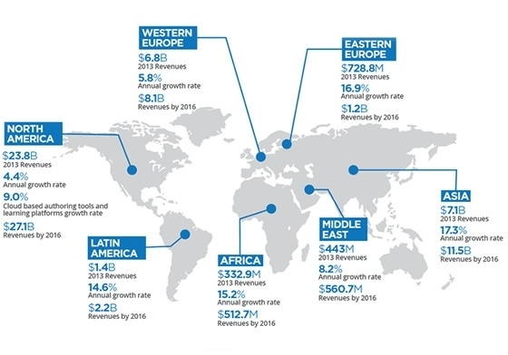

Рисунок 1.1 – Порівняння прибутку та темпи зростання електронного навчання 2013-2016 [3]

1. згідно зі звітом, опублікованим IBM, компанії, які використовують засоби і стратегії електронного навчання мають потенціал для підвищення продуктивності до 50%. За кожен $ 1, який інвестується в e-Learning, компанія може повернути до $ 30 за рахунок збільшення продуктивності праці (рисунок 1.2);
2. відповідно до нещодавнього дослідження, проведеного Науково-дослідним інститутом Америки, електронне навчання дозволяє збільшити показники утримання інформації на 60%. Це говорить як про економічну ефективність, так і про освітню. Утримання знань - дійсно вкрай важливий показник в навчанні;
3. 25% всіх співробітників змінили свою роботу, тому що просто їм не вистачало можливостей для навчання і професійного розвитку на колишньому робочому місці. Компанії, які надають співробітникам можливість навчатися і вдосконалюватися у своїй професії використовуючи засоби e-Learning, сприяють мотивації працівників, зменшують плинність кадрів, тим самим збільшуючи свій дохід;
4. 72% компаній, які були залучені до нещодавнього опитування, заявили, що електронне навчання допомагає їм йти в ногу з актуальними змінами в своїй галузі, дозволяє їм залишатися конкурентоспроможними у своїй ніші, а також бути лідерами своєї галузі.

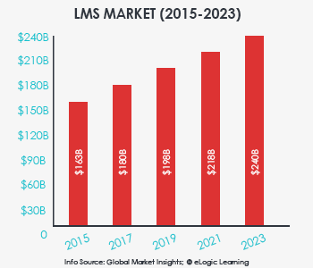

Рисунок 1.2 – Зростання витрат на електронне навчання у світі та прогнози 2015-2023 [4]

## ПЕРЕВАГИ ВІД ВПРОВАДЖЕННЯ

Вигода від проекту залежить від компетенції менеджерів з управління, спланованої організації стадій розробки, економічного менеджменту та результатів вдалого впровадження. Продукт буде платним, тому планується певна економічна вигода, яка детальніше буде розглянута в наступних розділах. Так як проект тісно повֹ’язаний з електронним навчанням, позитивні сторони від реалізації даного проекту мають багато спільного з перевагами електронного навчання. Серед них можна виділити такі:

* велика свобода доступу – студент або викладач має можливість доступу через Інтернет до електронних курсів з будь-якого місця, де є вихід в глобальну інформаційну мережу;
* різноманітні програми і курси – існують комплексні програми або поодинокі курси (будь-який студент може вибрати те, що йому до вподоби) як в різних онлайн школах, так і в вузах, що пропонують дистанційне навчання. Вивчати щось з нуля або підвищувати кваліфікацію можна в області підприємницької діяльності, комп'ютерних технологій, менеджменту і комунікації, лінгвістики, маркетингу і багатьох інших сферах;
* спілкування без кордонів – дистанційна освіта передбачає можливість комунікації студентів, пропонуючи різні форуми або чати, де можна обговорити хвилюючі проблеми та питання – як пов'язані з навчанням, так і на сторонні теми. Люди з різних міст і навіть країн можуть стати друзями завдяки спільному навчанню;
* економія часу – навчання онлайн не вимагає фізичної присутності людини в якомусь певному місці. Лекції та інші матеріали поставляються тим, хто навчається, в електронному вигляді. Студент сам вибирає, коли йому читати тексти і виконувати завдання. Для тих, хто працює, відсутність необхідності відвідувати заняття означає значну економію часу, спрощення процесу навчання і можливість складати власний розклад занять;
* власний розклад уроків – студент має можливість самостійно планувати свій день, включаючи розклад занять. Читати лекції і виконувати завдання рано вранці або пізно вночі - кожен має право розпоряджатися часом сам. Вчитися і працювати одночасно - досить сильний стрес для будь-якої людини. Дистанційне навчання – можливість значно знизити навантаження на організм. Онлайн курси дозволяють вписувати навчання в свої плани замість того, щоб будувати життя в залежності від розкладу занять;
* компетентна, якісна освіта – курси створюються за участю цілої команди фахівців, що робить e-Learning зрілим і якісним навчанням;
* більш низькі ціни на доставку навчання – в електронному навчанні процес освіти включає в себе тільки обмін інформацією через Інтернет без витрат з боку учня на покупку навчально-методичної літератури. Користувач платить лише за інтернет-трафік. Зникають також і поточні витрати, пов'язані з навчанням – на дорогу, умовні витрати за оренду приміщень навчальних закладів та використання їхніх послуг (створення комфортних умов, організація навчального процесу);
* можливість поділу змісту електронного курсу на модулі – невеликі блоки інформації дозволяють зробити вивчення предмета більш гнучким і спрощують пошук потрібних матеріалів;
* гнучкість навчання – тривалість і послідовність вивчення матеріалів слухач вибирає сам, повністю адаптуючи весь процес навчання під свої можливості і потреби. Інтернет-освіта особистісно орієнтована, розклад дистанційних занять – не таке суворий, як при звичайному навчанні. Кожен студент вивчає предмети з тією швидкістю, яка підходить саме йому, і виконує контрольні завдання тоді, коли вважає себе до них готовим. Планувати власну програму навчання можна відповідно до графіку з урахуванням навантаження в офісі або просто відповідно до своїх уподобань;
* можливість навчання на робочому місці – учні мають можливість здобувати освіту без відриву від роботи (за її наявності), а також удома, у дорозі, за наявності пристроїв, що мають доступ до мобільного Інтернету. Онлайн освіта – це можливість навчатися в найкращих університетах світу і навчатися на найпередовіших курсах; слухати лекції видатних професорів і брати участь в цікавих вебінарах, знаходячись у будь-якій точці планети, в якій є Інтернет;
* вихід на роботу після довгої перерви – для тих, хто має маленьких дітей, але планує повернутися на роботу в найближчому майбутньому, дистанційне навчання – можливість виконувати свої батьківські обов'язки і одночасно підвищувати кваліфікацію, залишаючись в курсі всіх змін, що відбуваються в сфері їх трудової діяльності. У разі якщо виникла ідея змінити професію – онлайн курси допоможуть освоїти нові навички, необхідні в роботі, яка зацікавила. Проходження дистанційного навчання покаже майбутньому роботодавцю, що людина залишається в курсі подій, не дивлячись на те, що довгий час не працювала фактично;
* незалежність від зовнішніх обставин – навчальні матеріали онлайн доступні двадцять чотири години на добу щодня. Це означає, що студенти можуть легко вивчати оглядові лекції та інші матеріали, які стосуються предмету, перебуваючи вдома. Якщо на вулиці проливний дощ або лютий мороз – це не завадить відвідати вебінар або виконати тренувальне завдання. Також багато людей важко засвоюють матеріал, перебуваючи в аудиторії, так як легко відволікаються на різні чинники або не можуть сконцентруватися, вважаючи лекцію нудною. Доступ до освітніх ресурсів в будь-який час – це можливість отримувати знання тоді, коли людина готова до цього;
* можливість розвиватись в ногу з часом – користувачі електронних курсів: і викладачі, і студенти розвивають свої навички і знання відповідно до новітніх сучасних технологій і стандартів. Електронні курси також дозволяють своєчасно і швидко оновлювати навчальні матеріали;
* можливість визначати критерії оцінки знань – в електронному навчанні є можливість виставляти чіткі критерії, за якими оцінюються знання, отримані студентом в процесі навчання. При чому ця оцінка має високу об’єктивність і не залежить від власної точки зору викладача, що оцінює знання в навчальних закладах. Також людина, яка пройшла онлайн-курси, отримує диплом або сертифікат, що підтверджує її компетентність в даній області.

## 

## PEST-АНАЛІЗ

### Зацікавлені сторони та вигоди від проекту

|  |  |  |
| --- | --- | --- |
| Зацікавлені сторони | Потреба | Вигода |
| Внутрішні зацікавлені сторони | | |
| Замовник проекту | Створення нового каналу прибутку | Отримання додаткового річного прибутку |
| Організація виконавець проекту | Отримання прибутку від виконання проекту, розширення клієнтської бази, збільшення рейтингу серед конкурентів | Отримання постійного клієнта в разі якісного виконання проекту |
| Зовнішні зацікавлені сторони | | |
| Компанії, що розміщують рекламу | Розміщення реклами, PR власної продукції | Збільшення популярності та затребуваності рекламованих продуктів |
| Навчальні організації | Спрощення рутинної роботи викладачів, економія часу, більш якісне навчання | Надання електронних навчальних програм, можливість отримання прибутку за рахунок спрощення навчального процесу |
| Викладачі/студенти | Організація гнучкого графіку викладання/навчання, спрощення роботи з навчальними матеріалами | Якісне подання знань/навчання, економія часу |

### Перелік факторів, необхідних для здійснення PEST-аналізу

Фактори впливу політичного середовища

* Зміна влади (захоплення влади бандитським угрупованням)
* Значні зміни в Міністерстві Науки і Освіти України
* Збільшення бюрократизації та рівня корупції
* Закриття доступу до державних реєстрів

Фактори впливу економічного середовища

* Зміни в тарифах на контрактне навчання
* Різке коливання курсу гривні відповідно до долару США
* Зменшення рівня інфляції

Фактори впливу соціально-культурного середовища

* Еміграція молодих людей з країни на навчання за кордон
* Зменшення рівня життя населення
* Вимоги до стабільної роботи продукту
* Зміна функціональних вимог до продукту

Фактори впливу технологічного середовища

* Висока якість технічної підтримки
* Горизонтальна та вертикальна масштабованість
* Робота системи без збоїв та неполадок
* Робота системи 24 години на добу на 7 днів на тиждень

### Характер та ступінь впливу політичних факторів на компанію

|  |  |  |  |  |  |
| --- | --- | --- | --- | --- | --- |
| Фактори впливу | Характер впливу фактору | Оцінка експертів ступеня впливу фактору (max = 3) | | | Середній бал |
| Експерт 1 | Експерт 2 | Експерт 3 |
| Зміна влади | - | 1 | 2 | 3 | -2 |
| Зміни в МОН | - | 3 | 3 | 1 | -2.33 |
| Збільшення бюрократизації та рівня корупції | - | 2 | 3 | 2 | -2.67 |
| Закриття доступу до державних реєстрів | - | 2 | 2 | 2 | -2 |

### Характер та ступінь впливу економічних факторів на компанію

|  |  |  |  |  |  |
| --- | --- | --- | --- | --- | --- |
| Фактори впливу | Характер впливу фактору | Оцінка експертів ступеня впливу фактору (max = 3) | | | Середній бал |
| Експерт 1 | Експерт 2 | Експерт 3 |
| Зміни в тарифах на контрактне навчання | - | 2 | 1 | 3 | -2 |
| Різке коливання курсу гривні відповідно до долару США | - | 1 | 1 | 2 | -1.33 |
| Зменшення рівня інфляції | + | 1 | 2 | 3 | +2 |

### Характер та ступінь впливу соціально-культурних факторів на компанію

|  |  |  |  |  |  |
| --- | --- | --- | --- | --- | --- |
| Фактори впливу | Характер впливу фактору | Оцінка експертів ступеня впливу фактору (max = 3) | | | Середній бал |
| Експерт 1 | Експерт 2 | Експерт 3 |
| Еміграція молодих людей з країни на навчання за кордон | - | 3 | 3 | 3 | -3 |
| Підвищення рівня життя населення | + | 2 | 3 | 3 | +2.67 |
| Вимоги до стабільної роботи продукту | + | 3 | 3 | 1 | +2.33 |
| Зміна функціональних вимог до продукту | - | 2 | 2 | 3 | -2.33 |

### Характер та ступінь впливу технологічних факторів на компанію

|  |  |  |  |  |  |
| --- | --- | --- | --- | --- | --- |
| Фактори впливу | Характер впливу фактору | Оцінка експертів ступеня впливу фактору (max = 3) | | | Середній бал |
| Експерт 1 | Експерт 2 | Експерт 3 |
| Висока якість технічної підтримки | + | 3 | 3 | 2 | +2.67 |
| Робота системи без збоїв та неполадок | + | 2 | 3 | 3 | +2.67 |
| Робота системи 24 години на добу на 7 днів на тиждень | + | 2 | 1 | 1 | +1.33 |
| Горизонтальна і вертикальна масштабованість | + | 1 | 2 | 3 | +2 |

### Фактори, які спричиняють найбільший вплив на проект за результатами оцінювання PEST-аналізу

|  |  |
| --- | --- |
| Фактор | Вага |
| Політичні | |
| Зміни в МОН | -2.33 |
| Збільшення бюрократизації та рівня корупції | -2.67 |
| Економічні | |
| Зміни в тарифах на контрактне навчання | -2 |
| Зменшення рівня інфляції | +2 |
| Соціально-культурні | |
| Еміграція молодих людей з країни на навчання за кордон | -3 |
| Підвищення рівня життя населення | +2.67 |
| Технологічні | |
| Висока якість технічної підтримки | +2.67 |
| Робота системи без збоїв та неполадок | +2.67 |

### Підсумки здійсненого PEST-аналізу для проекту

|  |  |  |  |
| --- | --- | --- | --- |
| Фактори | Зміни в галузі | Зміни в організації | Дії |
| Політичні | 1. Зміни в МОН 2. Збільшення бюрократизації | 1. Пристосування до нових змін 2. Оптимізація процесів | 1. Уведення нових змін 2. Організація процесів управління |
| Економічні | 1. Зміни в тарифах на контрактне навчання 2. Зменшення рівня інфляції | 1. Підлаштування власних тарифів 2. Слідкування за тенденціями ринку | 1. Зміна тарифів відносно до ринкових 2. Підвищення цін на користування сервісом |
| Соціально-культурні | 1. Еміграція молодих людей з країни на навчання за кордон 2. Підвищення рівня життя населення | 1. Рекламна компанія продукту 2. Підвищення цін на послуги | 1. Організація зацікавленості студентів в даному сервісі 2. Впровадження нових послуг та модернізація існуючих |
| Технологічні | 1. Висока якість технічної підтримки 2. Робота системи без збоїв та неполадок | 1. Збільшення кількості користувачів 2. Збільшення стійкості системи | 1. PR продукту 2. Оренда серверів надійних хмарних провайдерів |

## АНАЛІЗ ГАЛУЗІ МЕТОДОМ ПОРТЕРА

### Оцінка загроз сервісів-замінників

|  |  |  |  |  |
| --- | --- | --- | --- | --- |
| Параметр оцінки | Коментарі | Оцінка параметра та її значення | | |
| «Ціна-якість» сервісів замінників | Здатні забезпечити ту саму якість за більш низькими цінами | 3б. – існують і займають значну частку ринку | 2б. – існують, але тільки ввійшли на ринок і їх частка мала | 1б. – не існують |
| 3 |  |  |
| Підсумковий бал | | 3 | | |
| Висновок | | Високий рівень загрози зі сторони товарів замінників | | |

### Оцінка рівня і загроз внутрішньогалузевої конкуренції

|  |  |  |  |  |
| --- | --- | --- | --- | --- |
| Параметр оцінки | Коментарі | Оцінка параметра та її значення | | |
| Кількість конкурентів на ринку | Чим більша кількість конкурентів, тим більша можливість того, що потенційні та постійні клієнти будуть використовувати інші сервіси | 3б. – велика кількість конкурентів | 2б. – середня кількість конкурентів | 1б. – низька кількість конкурентів |
|  | 2 |  |
| Обмеження на підвищення цін | Збільшення витрат та обмеження на підвищення цін на навчання може призвести до зменшення чистого прибутку | 3б. – відсутність можливості підвищення цін | 2б. – підвищення цін тільки для покриття затрат | 1б. – підвищення цін для збільшення прибутку |
|  |  | 1 |
| Швидкість росту попиту та пропозиції | Зниження попиту та пропозиції призведе до зниження прибутку від сервісів продукту | 3б. – швидкі темпи зниження | 2б. – середні темпи зниження | 1б. – повільні темпи зниження |
|  |  | 1 |
| Підсумковий бал | | 4 | | |
| Висновок | | Низький рівень загроз внутрішньогалузевої конкуренції | | |

### Оцінка загрози входу нових учасників ринку

|  |  |  |  |  |
| --- | --- | --- | --- | --- |
| Параметр оцінки | Коментарі | Оцінка параметра та її значення | | |
| Зниження цін на провайдерів даної послуги | При зниженні цін на навчання знизиться відсоток доходу від користування сервісом | 3б. – швидке зниження цін | 2б. – повільне зниження цін | 1б. – збереження цінової політики |
|  | 2 |  |
| Темп росту галузі | У разі стрімкого розвитку у галузі можлива поява нових учасників на ринку | 3б. – стрімкі темпи розвитку галузі | 2б. – поступові темпи розвитку галузі | 1б – повільні темпи розвитку галузі |
|  |  | 1 |
| Розвиток інформаційних технологій в Україні | У разі розвитку ІТ в Україні вірогідність появи нових конкурентів збільшується | 3б. – стрімкий розвиток ІТ | 2б. – поступовий розвиток ІТ | 1б. – повільний розвиток ІТ |
|  | 2 |  |
| Зниження заробітної плати ІТ фахівців | При зниженні заробітної плати ІТ фахівців стає більш можливим зробити замовлення на розробку рентабельного сервісу | 3б. – стрімке зниження ЗП | 2б. – повільне зниження ЗП | 1б. – підвищення ЗП |
|  | 2 |  |
| Збільшення кількості ІТ фахівців в Україні | При збільшенні кількості ІТ фахівців відбувається розвиток ІТ галузі в Україні | 3б. – поява великої кількості нових ІТ фахівців | 2б. – повільне збільшення кількості ІТ фахівців | 1б. – зменшення кількості ІТ фахівців |
|  | 2 |  |
| Підсумковий бал | | 9 | | |
| Висновок | | Середній рівень виходу нових учасників на ринок | | |

### Оцінка загрози ринку провайдерів та покупців

|  |  |  |  |  |
| --- | --- | --- | --- | --- |
| Параметр оцінки | Коментарі | Оцінка параметра та її значення | | |
| Зниження платоспроможності покупців | Чим менша платоспроможність покупців – тим більша вірогідність, що вони не будуть використовувати сервіси продукту | 3б. – стрімке зниження платоспроможності | 2б. – повільне зниження платоспроможності | 1б. – підвищення платоспроможності |
|  | 2 |  |
| Незадоволення покупців якістю сервісів | Незадоволення покупців може призвести до зменшення кількості клієнтів | 3б. – високе незадоволення | 2б. – середнє незадоволення | 1б. – незначне незадоволення |
|  |  | 1 |
| Зменшення кількості покупців | Зменшення кількості покупців – зменшення прибутку | 3б. – стрімке зменшення кількості покупців | 2б. – середнє зменшення кількості покупців | 1б. – повільне зменшення кількості покупців |
|  | 2 |  |
| Підсумковий бал | |  | | |
| Висновок | | Середня загроза ринкової влади покупців | | |

### Оцінка загрози з боку cloud-провайдерів для розгортання сервісів

|  |  |  |  |  |
| --- | --- | --- | --- | --- |
| Параметр оцінки | Коментарі | Оцінка параметра та її значення | | |
| Небажання постачальників використовувати сервіси продукту | Це може призвести до того, що постачальники почнуть використовувати сервіси конкурентів | 3б. – Високе небажання | 2б. – середнє небажання | 1б. – незначне небажання |
|  | 2 |  |
| Зменшення кількості постачальників | Зменшення кількості постачальників означає, що вони почали використовувати сервіси конкурентів | 3б. – стрімке зменшення кількості постачальників | 2б. – поступове зменшення кількості постачальників | 1б. – повільне зменшення кількості постачальників |
|  | 2 |  |
| Пріоритетність напряму для постачальників | Чим нижча пріоритетність галузі для постачальника, тим вищий ризик неякісного житла | 3б. – низька пріоритетність галузі для постачальника | 2б. – середня пріоритетність галузі для постачальника | 1б. – висока пріоритетність галузі для постачальника |
|  | 2 |  |
| Зниження кількості пропозицій від постачальників | Це може означати, що постачальник зацікавився послугами конкурентів | 3б. – різке зниження кількості пропозицій | 2б. – поступове зниження кількості пропозицій | 1б. – незначне зниження кількості пропозицій |
| 3 |  |  |
| Підсумковий бал | | 9 | | |
| Висновок | | Середня загроза з боку постачальників | | |

### Підсумки та рекомендації здійсненого аналізу методом 5 сил конкуренції Портера

|  |  |  |  |
| --- | --- | --- | --- |
| Параметр | Значення рівня | Характеристика | Рекомендовані заходи для проекту |
| Загроза товарів замінників | Висока | Продукт не є досить унікальним на ринку, аналогів багато | 1. Вибраний напрям діяльності є перспективним, тому треба розвивати якість сервісів продукту, незважаючи на конкуренцію 2. Необхідно збільшити кількість реклами, щоб придушити конкурентів 3. Необхідно зробити сервіси доступними для кожного 4. Впровадження преміум функціональності за додаткові гроші може підвищити прибуток 5. Необхідно реалізувати таку функціональність, яка дуже потрібна клієнтам, і якої немає у конкурентів, аби переманити клієнтів до себе |

## SWOT-АНАЛІЗ ТА ПРОЕКТНІ АЛЬТЕРНАТИВИ

### Проектні альтернативи

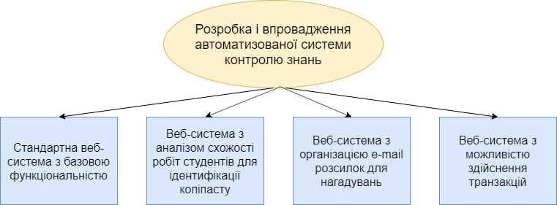

Серед проектних альтернатив до даного проекту розглядається розробка та впровадження автоматизованої системи контролю знань з базовою функціональністю, а також кілька варіантів з розширеними можливостями. Таких можливостей багато, але на даному етапі буде проводитися аналіз тільки основних. Це додаток для аналізу схожості робіт студентів для ідентифікації списування, організація e-mail розсилок для різноманітних нотифікацій, а також можливість здійснення транзакцій для оплати послуг за навчання. У наступній таблиці наведено матрицю здійсненого SWOT-аналізу для даних проектних альтернатив.

|  |  |  |
| --- | --- | --- |
|  | Можливості  1. Захоплення сегменту ринку в цій сфері  2. Сприяння зростанню чисельності цільових груп споживачів та їхній лояльності  3. Надання якісних послуг клієнтам, які будуть користуватися системою  4. Вища за середню рентабельність та прибутковість | Загрози  1. Зміна в смаках цільової аудиторії  2. Незнання переваг організаційно-правових форм ведення бізнесу  3. Постійні атаки з боку ключових конкурентів, погіршення конкурентної позиції  4. Погано обрані та недостатньо обґрунтовані стратегічні дії, відсутність чіткого уявлення про напрями розвитку  5. Надмірне втручання держави у галузь |
| Сильні сторони  1. Сильна позиція у специфічних ринкових сегментах  2. Добре вивчений ринок, потреби покупців  3. Здатність реалізувати можливості конкурентоспроможних навичок персоналу, залучення кваліфікованих фахівців  4. Знання про можливості захисту від конкурентів | Поле СіМ  1. Розвиток та впровадження нового функціоналу, спираючись на позитивні відгуки клієнтів  2. Рух у сторону більш привабливих стратегічних груп  3. Розширення виробництва і задоволення ключових потреб користувачів  4. Залучення нових інвестицій | Поле СіЗ  1. Збереження іміджу компанії за рахунок реклами  2. Подолання труднощів під час укладання договорів  3. Новизна у функціональності для подолання конкурентів  4. Зменшення витрат на неключові потреби |
| Слабкі сторони  1. Відсутність значного досвіду в організації проектної діяльності  2. Брак деяких ключових навичок для ефективної конкуренції  3. Брак фінансових ресурсів на старті проекту  4. Неспроможність швидкого пристосування до значних змін у галузі | Поле СлМ  1. Набір кваліфікаційних кадрів для розробки проекту  2. Взяття кредитів  3. Ефективність зв’язків у зовнішньому середовищі  4. Проведення внутрішніх тренінгів для розподілення знань між учасниками команд | Поле СлЗ  1. Розробити заходи з утримання співробітників  2. Розробити модель поведінки з ключовими клієнтами  3. Впровадження іновацій |

### Матриця рангів експертів

|  |  |
| --- | --- |
| Експерти | Вагові характеристики |
| Експерт 1 | 1 |
| Експерт 2 | 0.9 |
| Експерт 3 | 0.7 |
| Експерт 4 | 0.6 |

### Оцінка альтернатив (по 5-бальній шкалі)

|  |  |  |  |  |
| --- | --- | --- | --- | --- |
|  | Експерт 1 | Експерт 2 | Експерт 3 | Експерт 4 |
| **Альтернатива 1** | **4.25** | **4.25** | **3** | **3.75** |
| Критерій 1 | 4 | 5 | 3 | 3 |
| Критерій 2 | 4 | 3 | 2 | 5 |
| Критерій 3 | 5 | 4 | 4 | 4 |
| Критерій 4 | 4 | 5 | 3 | 3 |
| **Альтернатива 2** | **4** | **3.5** | **4** | **3.5** |
| Критерій 1 | 5 | 4 | 4 | 4 |
| Критерій 2 | 3 | 3 | 4 | 4 |
| Критерій 3 | 5 | 4 | 3 | 2 |
| Критерій 4 | 3 | 2 | 5 | 4 |
| **Альтернатива 3** | **4** | **4** | **4** | **4** |
| Критерій 1 | 4 | 4 | 4 | 4 |
| Критерій 2 | 4 | 5 | 5 | 2 |
| Критерій 3 | 3 | 3 | 5 | 5 |
| Критерій 4 | 5 | 4 | 2 | 5 |
| **Альтернатива 4** | **3.75** | **4.5** | **3.75** | **3.5** |
| Критерій 1 | 5 | 4 | 3 | 3 |
| Критерій 2 | 3 | 5 | 5 | 4 |
| Критерій 3 | 4 | 5 | 3 | 3 |
| Критерій 4 | 3 | 4 | 4 | 4 |

### Матриця опитування експертів

|  |  |  |  |  |
| --- | --- | --- | --- | --- |
|  | Альтернативи | | | |
| Експерти | А1 | А2 | А3 | А4 |
| Експерт 1 | 4.25 | 4 | 4 | 3.75 |
| Експерт 2 | 4.25 | 3.5 | 4 | 4.5 |
| Експерт 3 | 3 | 4 | 4 | 3.75 |
| Експерт 4 | 3.75 | 3.5 | 4 | 3.5 |

### Матриця перетворення експертних оцінок

|  |  |  |  |  |  |
| --- | --- | --- | --- | --- | --- |
|  | Вагові характеристики | Альтернативи | | | |
| Експерт 1 | 1 | 4.25 | 4 | 4 | 3.75 |
| Експерт 2 | 0.9 | 3.83 | 3.15 | 3.6 | 4.05 |
| Експерт 3 | 0.7 | 2.1 | 2.8 | 2.8 | 2.63 |
| Експерт 4 | 0.6 | 2.25 | 2.1 | 2.4 | 2.1 |
|  |  | **12.43** | **12.05** | **12.8** | **12.53** |

За результатами SWOT-аналізу можна зробити висновок, що всі альтернативи проекту мають приблизну однаковий пріоритет.

# ФОРМАЛІЗАЦІЯ ІДЕЇ

## ІДЕЯ

В процесі виконання проекту планується отримати на виході автоматизовану систему контролю знань для викладачів і студентів. Є три ролі: викладач, студент, адміністратор.

Основні можливості студента:

* реєстрація та авторизація в системі;
* перегляд та проходження контрольних робіт (вікторин), призначених викладачами;
* управління статусами контрольних робіт;
* перегляд списку своїх викладачів;
* порівнювати свої результати з результатами одногрупників;
* переглядати відповіді на контрольну роботу після того, як уся група закінчить її проходження.

Основні можливості викладача:

* створювати групи, додавати до них студентів;
* створювати атестаційні роботи з різними типами питань та кількістю балів;
* переглядати та попередньо проходити раніше створені контрольні;
* призначати контрольні роботи студентам та переглядати результати.

Планується втілити такий функціонал:

### Викладач

Вікторини

Викладач може створювати вікторини та додавати до них питання. Є п'ять типів питань:

* питання з однією правильною відповіддю;
* питання з декількома правильними відповідями;
* питання на встановлення відповідності;
* питання на встановлення послідовності;
* питання з числовою відповіддю.

Після створення вікторини викладач може переглядати інформацію про неї та її питання, редагувати їх, додавати нові та видаляти існуючі. Крім того, учитель може попередньо переглянути вікторину, щоб зрозуміти, як вона виглядатиме, коли студенти будуть проходити її. Далі викладач може опублікувати вікторину. Він має можливість опублікувати її для одного студента, всієї групи або декількох студентів у групі.

Після публікації вікторини студенти починають її проходити, і викладач більше не може її редагувати, оскільки оцінка буде необ'єктивною. Існує три статуси вікторини:

* відкрита;
* пройдена;
* закрита.

На початку студент має статус вікторини "відкрита". Коли він проходить її вперше, він змінює статус вікторини на "пройдена". Студент може проходити вікторину необмежену кількість разів, але в кінцевому рахунку має її закрити. Тоді статус стане "закрита". Коли вся група має статус вікторини "закрита", її студенти можуть побачити відповіді.

Впродовж усього процесу проходження вікторини студентами, викладач може бачити їх результати. Якщо деякі студенти проходять тестування занадто довго, учитель може примусово закрити вікторину для них з поточним балом. Також учитель може опублікувати вікторину знову для тих груп та студентів, яким раніше не публікував. Якщо викладач скасовує публікацію, вікторина зникає у всіх студентів, яким була опублікована. Учитель може редагувати або видаляти лише неопубліковані вікторини.

Групи

Викладач може створювати групи та додавати до них студентів. Він може додати лише студентів без групи, оскільки студент може належати лише до однієї групи. Коли вчитель публікує вікторину хоча б одній групі, він може спостерігати за процесом проходження вікторини цією групою. Також викладач може видалити студентів з групи чи всю групу.

### Студент

Коли студент реєструється, він не належить до жодної групи і не має ніяких вікторин для проходження. Тільки викладач може додати студента до групи, або видалити його з неї і давати йому вікторини. Існує три статуси вікторини:

* відкрита;
* пройдена;
* закрита.

Після того як студенту опубліковано вікторину, вона має статус "відкрита". Коли студент проходить її вперше, він змінює її статус на "пройдена". Він може проходити вікторину необмежену кількість разів, але після кожного разу, остаточний результат буде менше. Зрештою, студенту потрібно закрити вікторину, тоді статус стає "закрита". Коли вся група має статус "закрита", вона може побачити відповіді.

Також студент може переглядати викладачів, які публікують йому вікторини, і порівнювати свої результати з результатами одногрупників.

### Адміністратор

Адміністратор має більше прав, аніж студент або викладач. Він здійснює керування користувачами, має можливість бану та редагування деякої інформації в профілях користувачів, відкату статусу контрольних робіт в екстрених випадках. Система спланована так, що при адекватному використанні викладачами та студентами, роль адміністратора має незначний вплив або відсутня взагалі.

## ДЕРЕВО ПРОБЛЕМ

Дерево проблем для даного проекту описує причини та фактори, які призвели до появи ідеї. Основна проблема, яка вирішується, - впровадження інформаційних технологій в навчальний процес. Також розглядаються наслідки – можливі варіанти розвитку подій, якщо проект не буде зроблено. Детальний опис представлено на рисунку нижче.

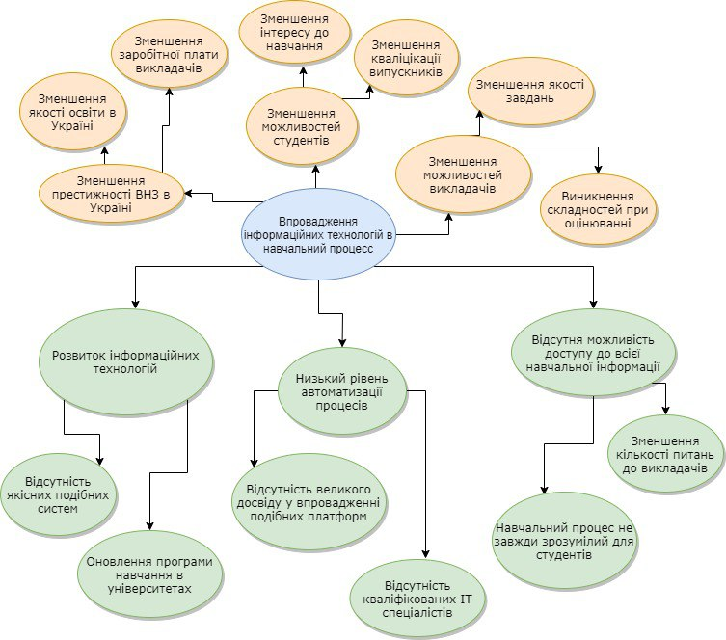

## ДЕРЕВО ЦІЛЕЙ

Управління проектом з розробки та впровадження автоматизованої системи контролю знань включає в себе три основні цілі:

* економія часу за рахунок спрощення рутинної роботи;
* зручний інтерфейс та підтримка користувачів;
* просування престижності навчальних закладів, що використовують даний продукт

Більше детальна схема дерева цілей знаходиться на малюнку.

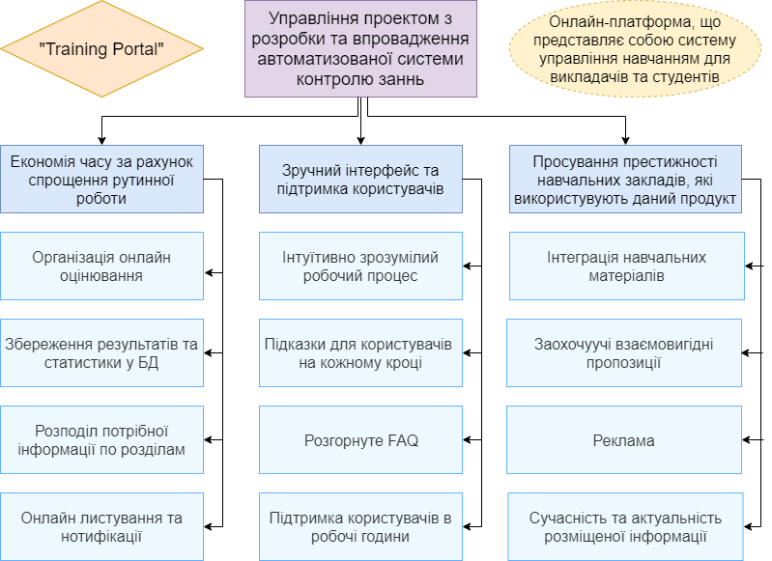

# ВИСНОВОК

Під час написання курсової роботи проаналізовано матеріали лекцій з дисципліни «Розробка концепції проекту». Для управління, розробки та впровадження обрано проект «Автоматизована система контролю знань» («Training Portal»). Проект представляє собою систему управління навчанням для студентів та викладачів у вищих навчальних закладах.

На початку проекту проведено маркетинговий аналіз ринку з виявлення подібних продуктів, можливих конкурентів, майбутніх споживачів. Під час ініціалізації проекту також виконано інвестиційні дослідження, сформовано мету, цілі проекту. Досліджено організації та користувачів, для яких розробляється даний продукт, їх потреби та платоспроможність. За допомогою STEP-аналізу, SWOT-аналізу, 5 сил Портера визначено чинники, які можуть значним чином впливати на проект, сформовано стратегії як перспективніше використати сильні сторони проекту, та зменшити вплив слабких сторін.

Зроблено дерево проблем та дерево цілей для проекту з розробки та впровадження автоматизованої системи знань у вищих навчальних закладах. Це є дуже важливим кроком, бо на основі цього будуть визначатися стратегії можливих майбутніх напрямків розвитку проекту. Задоволення потреб користувачів є основною діяльністю, адже їх позитивні відгуки – краща реклама для продукту.

Підраховано приблизний бюджет проекту, визначено його структуру. Як характерно майже для всіх ІТ-проектів – основну частину витрат складають зарплати співробітників. Визначено приблизний прибуток після першого релізу проекту, а також через півроку його підтримки. Сформовано поточні витрати і активи, а також оптимально розподілено кошти інвесторів.

Отже, можна вважати, що розробка концепції проекту зроблена, мета досягнута. Саме час приступати до реалізації даного проекту.

# ПЕРЕЛІК ВИКОРИСТАНИХ ІНФОРМАЦІЙНИХ ДЖЕРЕЛ

1. Информатизация и образование: электронное обучение (e-learning) [Електронний ресурс]. – <http://hotuser.ru/distanczionnoe-obuchenie/1142--e-learning>
2. eLearning Industry: The best collection of eLearning articles, eLearning concepts, eLearning software, and eLearning resources [Електронний ресурс]. – <https://elearningindustry.com/>
3. eLearning Industry: eLearning in 2017: The Adventure is Just Beginning [Електронний ресурс]. – <https://elearningindustry.com/elearning-in-2017-adventure-beginning-part-1>
4. eLogic Learning: 15 eLearning Trends and Statistics to Know for 2017 [Електронний ресурс]. – <https://elogiclearning.com/15-elearning-trends-and-statistics-to-know-for-2017>
5. Факультет інформаційних технологій. Кафедра технологій управління. Україномовна програма «Управління проектами». І семестр. Розробка концепції проекту [Електронний ресурс]. - <http://moodle.fit.knu.ua/course/view.php?id=156>
6. Вікіпедія. PEST-аналіз [Електронний ресурс]. -<https://uk.wikipedia.org/wiki/PEST-аналіз>
7. Вікіпедія. SWOT-аналіз [Електронний ресурс]. - <https://uk.wikipedia.org/wiki/SWOT-аналіз>
8. Вікіпедія. Аналіз п’яти сил Портера [Електронний ресурс]. - <https://uk.wikipedia.org/wiki/Аналіз_п'яти_сил_Портера>
9. Вікіпедія. Критерії SMART [Електронний ресурс] - <https://uk.wikipedia.org/wiki/SMART>